**# Постановка задачи №1**

Разработать десктопное приложение, реализующее модель местности, для получения времени наступления момента недостаточности растительных ресурсов для выживания популяции людей (10 мужчин и 10 женщин по 30 лет).

* **Местность.** Местность представляет из себя небольшой участок земли, окруженный с 3 сторон водой и имеющий один сухопутный путь на восток. На этой местности отсутствуют какие-либо живые существа, кроме людей и одного вида растений Apple. Погода на данной местности всегда благоприятная. Год здесь считается равным 300 дням, а месяц - 30 дням.
* **Энергия/Отдых.** Каждый день человек тратит энергию: 1ед при стоянии на месте или приеме пищи, 2ед при перемещении по суше, 3ед при перемещении по воде и 4ед при зачатии ребенка. Для полного восполнения сил человеку необходимо спать в течение 1 дня. При этом нет никакой зависимости от текущего времени суток.
* **Сытость/Питание.** Каждый день человек тратит сытость: 1ед при стоянии на месте или отдыхе, 2ед при перемещении по суше, 3ед при перемещении по воде и 4ед при зачатии ребенка. Люди могут питаться только плодами прорастающего здесь вида растения, при этом они не имеют навыков в земледелии для самостоятельного выращивания растительной пищи, а так же не склонны к каннибализму. Для полного насыщения человеку необходимо примерно 2 (в возрасте до 10 лет) или 4 (в возрасте более 10 лет) плода растения.
* **Размножение.** При встрече с мужчиной женщина имеет возможность забеременеть с вероятностью 30%. Вынашивание ребенка происходит в течении 10 месяцев, при этом пол ребенка может с равной долей вероятности быть как мужским, так и женским.
* **Смерть.** Средняя продолжительность жизни человека составляет 80 лет. Все люди миролюбивы и никогда не убивают своих сородичей, имеют иммунитет ко всем видам заболеваний и ядов, а так же высокий инстинкт самосохранения, поэтому смерть может наступить только естественным путем в случайный момент времени, при выходе за пределы местности (считается потерявшимся без вести) или при полном отсутствии энергии или сытости.
* **Растения.** На начальном этапе на местности имеется только 20 деревьев. Среднее время роста каждого нового дерева составляет 1 день, при этом распространение деревьев происходит посредством случайного падения созревших плодов на соседние участках с вероятностью 5% в день для каждого его плода (если плод упал в воду или на занятый участок, то он пропадает). Для полного созревания плодам необходим 1 день, а сами плоды появляются на деревьях раз в месяц в количестве от 5 до 15 штук с равной долей вероятности. При этом на одном дереве не может быть одновременно более 60 плодов.

Приложение должно соответствовать следующим функциональным требованиям:

* Структура пользовательского интерфейса должна соответствовать следующей схеме:

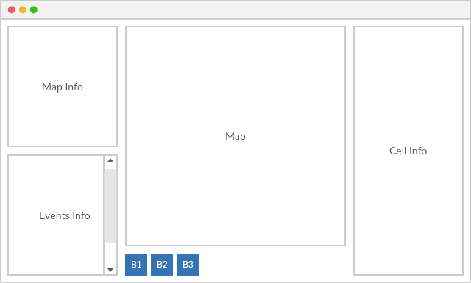

* Область Map Info должна отображать основную статистику по местности.
* Область Events Info должна содержать список всех важных событий.
* Область Map должна визуализировать модель местности размером 65x65.
* Область Map должна содержать следующие типы местности:
  + Глубокая и мелкая вода.
  + Низкая и высокая земля.
  + Низкая и высокая земля с травой.
* Область Map должна быть заполнена в формате [UCF](https://bitbucket.org/Hosh1kage/life-emulator/wiki/xUCF) и соответствовать исходным данным из файла [test-data.dat](https://bitbucket.org/Hosh1kage/life-emulator/downloads/test-data.dat) (сериализованный двумерный массив 65x65).
* Область Cell Info должна отображать содержимое выбранной на карте ячейки.
* Область управления должна содержать следующий набор кнопок:
  + B1 - Пуск.
  + B2 - Пауза.
  + B3 - Стоп (сброс).